|  |  |
| --- | --- |
| E/ECE/324/Add.10/Rev.2/Amend.1−E/ECE/TRANS/505/Add.10/Rev.2/Amend.1 | |
|  | 22 June 2015 |

Соглашение

О принятии единообразных технических предписаний для колесных транспортных средств, предметов оборудования и частей, которые могут быть установлены и/или использованы на колесных транспортных средствах, и об условиях взаимного признания официальных утверждений, выдаваемых на основе этих предписаний[1]*

(Пересмотр 2, включающий поправки, вступившие в силу 16 октября 1995 года)

Добавление 10: Правила № 11

Пересмотр 2 - Поправка 1

Поправки серии 04 − Дата вступления в силу: 15 июня 2015 года

Единообразные предписания, касающиеся официального утверждения механических транспортных средств в отношении замков и устройств крепления дверей

Данный документ опубликован исключительно в информационных целях. Аутентичным и юридически обязательным текстом является документ ECE/TRANS/WP.29/2014/71.



**ОРГАНИЗАЦИЯ ОБЪЕДИНЕННЫХ НАЦИЙ**

*Включить новый пункт 2.7* следующего содержания:

"2.7 Дополнительная защита"

*Пункт 2.7*, изменить нумерацию на 2.7.1.

*Включить новый пункт 2.7.2* следующего содержания:

"2.7.2 "Система полной блокировки" − это система, предотвращающая срабатывание внутренней дверной ручки или любого другого внутреннего отпирающего устройства любой двери транспортного средства, кроме как путем задействования замков этой системы".

*Включить новый пункт 6.3.1.1* следующего содержания:

"6.3.1.1 Система полной блокировки в случае ее установки может быть активирована только в том случае, если ключ зажигания не находится в положении работающего двигателя, и должна быть установлена в сочетании, по крайней мере, с одним из следующих устройств:

а) система сигнализации с обнаружением движения внутри транспортного средства в соответствии с Правилами № 116 или Правилами № 97 или другое оборудование, способное обнаруживать движение водителя или пассажира транспортного средства. Активация системы полной блокировки должна быть запрещена, если в салоне транспортного средства обнаружено движение водителя или пассажира; или

b) звуковое предупреждающее устройство (например, клаксон), которое может быть активировано изнутри транспортного средства в случае, когда зажигание выключено, а система полной блокировки активирована".

*Включить новые пункты 13.7−13.9* следующего содержания:

"13.7 Начиная с официальной даты вступления в силу поправок серии 04 ни одна из Договаривающихся сторон, применяющих настоящие Правила, не отказывает в предоставлении или в принятии официальных утверждений типа на основании настоящих Правил с внесенными в них поправками серии 04.

13.8 Начиная с 1 сентября 2016 года Договаривающиеся стороны, применяющие настоящие Правила, предоставляют официальные утверждения типа только в том случае, если тип транспортного средства, подлежащий официальному утверждению, отвечает требованиям настоящих Правил с внесенными в них поправками серии 04.

13.9 Договаривающиеся стороны, применяющие настоящие Правила, не отказывают в распространении официальных утверждений существующих типов, предоставленных на основании поправок предыдущих серий к настоящим Правилам".

*Приложение 2* изменить следующим образом:

"Приложение 2

Схема знаков официального утверждения

# Образец A (См. пункт 4.4 настоящих Правил)

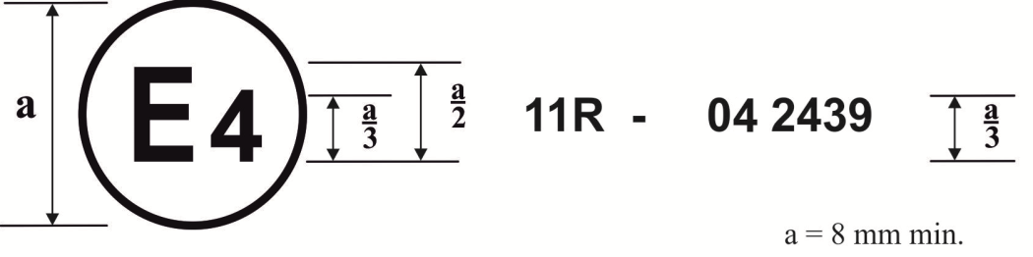

а = 8 мм мин.

Приведенный выше знак официального утверждения… на основании Правил № 11 под номером официального утверждения 042439…

# Образец В

# (См. пункт 4.5 настоящих Правил)

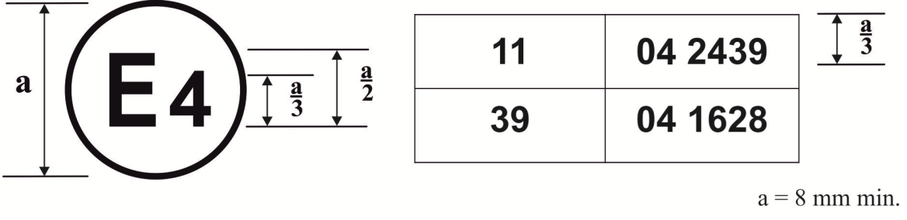

а = 8 мм мин.

Приведенный выше знак официального утверждения… Правил № 11 с внесенными в них поправками серии 04".

1. * Прежнее название Соглашения: Соглашение о принятии единообразных условий официального утверждения и о взаимном признании официального утверждения предметов оборудования и частей механических транспортных средств, совершено в Женеве 20 марта 1958 года.